道县2020年公开补充招聘教师公告

经道县公开招聘教师工作领导小组研究决定, 2020年面向社会补充招聘中小学教师62名，现将有关情况公告如下。
一、招聘计划及职位要求
本次计划招聘62名，公开招聘具体职位、人数及资格条件详见《道县2020年公开补充招聘教师职位表及要求》（附件1）。
二、报考资格条件
应聘人员应同时具备下列条件：
(一)基本条件
1.具有中华人民共和国国籍；
2.遵守中华人民共和国宪法和法律，具有良好的品行和教师职业道德;
3.具备承担教育教学工作所必须的专业知识和基本能力;
4.符合应聘岗位具体的资格条件，具体条件见《道县2020年公开招聘教师职位表及要求》(附件1)；
5.根据人社部、教育部等七部委《关于应对新冠肺炎疫情影响实施部分职业资格“先上岗、再考证”阶段性措施的通知》（人社部发〔2020〕24号）文件精神，对符合条件的高校毕业生，可以“先上岗、再考证”先上岗的高校毕业生在1年试用期内未取得相应教师资格的，依法解除聘用合同，2020年道县教师招聘将严格按规定执行。
(二)不得报考的情形
1.曾因犯罪受过刑事处罚的人员或曾被开除公职的人员；
2.尚未解除党纪、政纪处分或正在接受纪律审查的人员；
3.涉嫌违法犯罪正在接受司法调查尚未作出结论的人员；
4.在各级各类事业单位公开招聘中因违反《事业单位公开招聘违纪违规行为处理规定》被记入事业单位公开招聘应聘人员诚信档案库，且记录期限未满的人员；
5.法律、政策规定不得聘用为事业单位工作人员的其他情形的人员。
6.已属于我县在职在编人员或特岗教师;
7.现役军人，在读的非应届毕业生;
8.已进入我县教师招聘体检环节的。
三、招聘程序
招聘程序按照申报（核准岗位和用编）计划，制定方案和发布招聘公告、报名与资格审查、笔试、面试（试教）、体检、考察、公示及聘用等程序进行。
（一）制定和发布公告
制定招聘公告，经县公开招聘教师工作领导小组同意并报市人社局备案后在永州市人力资源和社会保障局网、道县人力资源和社会保障局网、道县教育网等相关媒体上公开发布，公示7个工作日。
（二）报名
（1）中小学教师招聘，报名时间：2020年8月19日-21日，登录道县教育局微信公众号报名。
（2）报名方式：采取网络报名的方式进行，不接受现场报名，每名应聘人员只能报考一个职位。
（3）所需资料：网上填写个人报考信息、上传报考人员的身份证、毕业证(应届生持毕业生就业推荐表，但需在2020年12月31前取得毕业证书)、《教育部学历证书电子注册备案表》（附件3）、《诚信应聘承诺书》（附件4）、教师资格证（符合人社部发〔2020〕24号文件相关条件的除外）等证件图片及近期彩色相片。
（4）学历专业、教师资格证专业和职称证书专业不一致时，可选其中任意一项证书专业报考相应岗位。
（5）不收取报名费，费用由县财政负担。
2.资格审查
资格初审由县教育局负责。资格复审由县人社局会同县委组织部、县编办、县财政局、县教育局负责，县纪委派驻县委组织部纪检监察组、派驻县教育局纪检监察组全程监督。
3.笔试（满分100分，分值占比50%。）
（1）开考比例。
招聘人数与报考人数比例达到1∶3方能开考。对报名人数未达到笔试最低开考比例的职位（除部分紧缺急需专业经批准外），相应核减招聘计划，核减后仍达不到最低开考比例的职位，予以取消，该职位报考人员在报名结束前可申请改报符合条件的其他职位。对实际参考人数达不到1：3比例的，笔试成绩须达同科目（同试卷）的平均分或60分方可进入面试。
（2）笔试分值占比
笔试总分为100分，综合成绩按《道县2020年公开补充招聘教师职位表及要求》进行折合。
（3）笔试时间：2020年8月24日上午9点-11点。
（4）笔试地点：
待定(以准考证为准)。
（5）笔试方式及内容
笔试为闭卷考试，实行百分制。具体内容如下：
中小学教师：本县现行中小学相对应学科教材内容。
（6）笔试成绩复查：笔试成绩公布后，考生可在成绩公示次日，由本人书面申请复查，逾期不再受理。
（7）准考证领取
中小学教师招聘准考证请于2020年8月23日，在道县教育微信公众号中下载后，用彩色打印。
4.面试(试教，满分100分，分值占比50%)
（1）面试时间：2020年8月27日上午8点开始;
（2）面试地点：待定(另行公告)
（3）面试对象
中小学教师招聘根据笔试成绩，确定面试对象。
①根据招聘职数按1:2的比例依照笔试成绩由高分到低分确定面试对象。
②如出现末位入围面试人员笔试成绩相同的，则一并入围面试。对参加面试的人员未达到1:2比例的，按实际人数参加面试，面试成绩不能低于70分（低于70分者，不予聘用）。
③面试名单公布前如果有考生提出放弃可以递补，公布后不再递补。
（4）面试内容：本县五年级现行下册的对应学科教材内容。
（四）体检
1.体检对象的确定
以岗位计划招聘数为基数，按1∶1的比例，依综合成绩从高分到低分确定，综合成绩相同的，以笔试成绩高的优先。
2.体检应在异地县级以上综合医院进行，体检参照现行公务员体检通用标准执行，根据新的文件精神，增加吸食毒品尿液检测项目。
3.对体检结论有异议的，可在接到体检结论通知后7日内提出申请复检一次。复检由县人社、教育部门组织，纪检全程监督，体检结果以复检结论为准。
4.因体检不合格或体检环节中放弃等情况造成的招聘计划空缺，可按综合成绩排名依次递补体检对象，同一岗位递补不得超过两次，此后环节一律不递补。
5.体检所需费用由考生自理。
（五）考察
考察对象为体检合格人员。考察工作由县组织部、县人社局、县编办、县财政局、教育局组织实施。重点是考察应聘人员在政治思想、遵纪守法、道德品质、业务能力、工作实绩、职位匹配、应聘资格条件等方面的情况。同时对考察对象的资格条件进行复查，核实其是否符合规定的报考条件，提供的报名信息和相关材料是否真实、准确、有效，资格审查贯穿整个招聘过程，一经发现与报名条件不相符或资料造假，一律取消聘用资格。考察方式，因对象而定，形成书面考察结论。
（六）公示
考察合格后的拟聘用公示人员经招聘领导小组办公室审核同意后，名单在道县人社局网站、道县教育网公示7个工作日，接受社会监督。
（七）聘用审批及鉴证
公示无异议或有异议经查实无问题的拟聘人员，报道县公开招聘教师工作领导小组审定同意后，报县人社局备案，同时按程序办理进编、进人手续，其编制纳入县教育局统一管理，试用期按（湘人社发〔2019〕10号）文件执行,实行县管校聘，服务期5年以上。用人单位法人代表或其委托人与受聘人员签订聘用合同，确定人事关系，并由道县人力资源和社会保障局进行合同鉴证。
四、招聘人员管理、工作待遇及安排
(一)编制管理：招聘的教师为道县全额拨款事业单位编制。
(二)普通教师招聘待遇
1.招聘的教师按照国家、省政策规定的事业单位同等人员的待遇标准执行。
2.在农村学校任教的，根据任教学校距离县城的远近，发放农村教师岗位津贴。
3.符合我县人才引进政策条件的，可享受我县人才引进相关待遇。
（三）工作安排
1.具备高中教师资格证的可安排在高中学校任教。
2.具备初中及以下教师资格证或符合“先上岗、再考证”条件的安排在农村初中、小学任教。
具体到校的岗位由道县教育局根据学校的缺编情况制订，并进行公示。拟聘对象根据考试总成绩，按道县教育局提出的岗位，按总成绩由高到低的顺序自行选择岗位。
五、有关要求
(一)诚信考试。报考人员需向县教育局递交诚信承诺书，诚信参与考试聘用的各个环节，不弄虚作假，不违纪违规。
(二)诚信应聘。拟聘人员签定聘用合同后，在本县教育系统服务期不低于5年，服务期内不能调动，要求辞职的需要提前3个月向教育局、人社局提出书面申请，否则不予办理。服务期内辞职的不享受相关待遇，并承担违约责任。
(三)应聘人员要随时了解招聘相关信息，在报考期间要保持报名时所填报的通讯方式畅通，因本人原因错过招聘相关信息而影响考试聘用的，责任自负。
(四)应聘人员不得弄虚作假，不得违反考试考核纪律。对伪造、变造有关证件、材料、信息、骗取考试资格等违纪违规行为，将给予取消报考资格、取消考试成绩、不予聘用、取消聘用的处理。对违纪、违规、造假等行为按规定记入个人诚信档案。
（五）本次招聘不指定考试辅导用书，不举办也不授权或委托任何机构举办考试辅导培训。
（六）按照疫情防控要求，应聘人员参加我县所有教师招聘活动，必须戴口罩、出示最新的健康码、测量体温后才能参加相关应聘活动；高风险地区必须出示近期核酸检测合格报告并报相关部门备案。
六、纪律与监督
(一)本次招聘工作严格执行上级关于事业单位公开招聘的各项规定，接受社会各界人士的监督。对招聘中出现违纪违规的现象，按《事业单位公开招聘违纪违规行为处理规定》予以处理，构成犯罪的，依法追究刑事责任。对学校自主招聘中出现的违纪违规的，除处理当事人外，还要追究招聘单位及单位负责人的责任。
(二)监督、咨询电话：
监督：
县纪委派驻县委组织部纪检监察组： 0746-5236636
县纪委派驻县教育局纪检监察组： 0746-5235502
咨询：
道县人力资源和社会保障局： 0746-5211289
道县教育局： 0746-5235621
附件1：道县2020年公开补充招聘教师职位表及要求
附件2：道县公开招聘教师报名登记表
附件3：《教育部学历证书电子注册备案表》样本
附件4：诚信应聘承诺书

道县人力资源和社会保障局 道县教育局
2020年8月8日
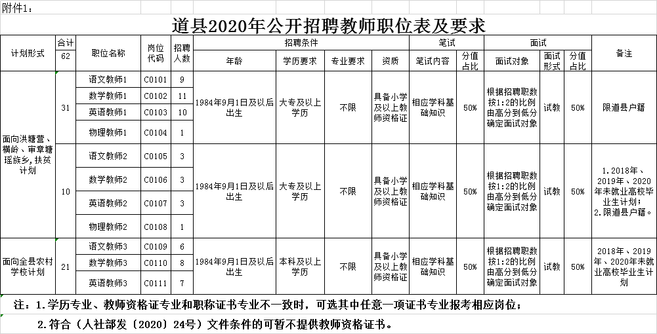附件2：
道县公开招聘教师报名登记表
报名序号：
应聘单位 |  |  |  |  |  |  |  |  |  |  |  |  |  |  | 应聘岗位 |  |  |  |  |  | 岗位代码
姓 名 |  |  |  |  |  |  | 性 别 |  |  |  |  |  |  |  | 出生年月 |  |  |  |  |  | 照  片
参加工作时 间 |  |  |  |  |  |  | 民 族 |  |  |  |  |  |  |  | 政 治  面 貌
婚 姻  状 况 |  |  |  |  |  |  | 户 籍  所在地 |  |  |  |  |  |  |  | 专业工作年 限
专业技术职 务 |  |  |  |  |  |  | 取 得  时 间 |  |  |  |  |  |  |  | 现工作  单 位
执 业  资 格 |  |  |  |  |  |  | 取 得  时 间 |  |  |  |  |  |  |  | 档案保管单 位
身份证  号 码 |  |  |  |  |  |  |  |  |  |  |  |  |  |  |  |  |  |  |  | 手 机  号 码
通 讯  地 址 |  |  |  |  |  |  |  |  |  |  |  |  |  |  |  |  |  |  | 邮政编码
学历  学位 | 全日制  教 育 |  |  |  | 学历学位 |  |  |  |  |  |  |  |  |  |  |  |  |  | 所学专业
 |  |  |  |  | 毕业院校 |  |  |  |  |  |  |  |  |  |  |  |  |  | 毕业时间
 | 在 职  教 育 |  |  |  | 学历学位 |  |  |  |  |  |  |  |  |  |  |  |  |  | 所学专业
 |  |  |  |  | 毕业院校 |  |  |  |  |  |  |  |  |  |  |  |  |  | 毕业时间
个人简历（包括学习经历）
个人任教学科意向(不受应聘岗位限制)
招聘单位及主管部门资格  初审意见 | 审查人签名：  年 月 日 |  |  |  |  |  |  |  |  |  |  |  |  |  | 组织或 人社部门  资格复核  意 见 |  |  |  |  | 审查人签名：  年 月 日
应聘人员承诺 | 1、本人填写的信息及提供的材料均合法、真实、有效，符合应聘岗位所需的资格条件。如有弄虚作假或填写失实、失误，承诺自动放弃考试或录取聘用资格。2、保证所填报的手机号码在报考期间通讯畅通，否则错过重要信息而影响考试聘用的，责任自负。3、笔试后，如被确定为面试对象，无重大事故不缺席面试。  应聘人员签名： 年 月 日
说明：1、报名序号由工作人员填写；2、考生必须如实填写以上内容，如填报虚假信息者，取消考试或录取聘用资格；3、资格审查合格的，由组织人社部门留存此表，并由考生现场登记确认； 4、如有成果、成绩等其他要说明的情况可另附纸。

附件3
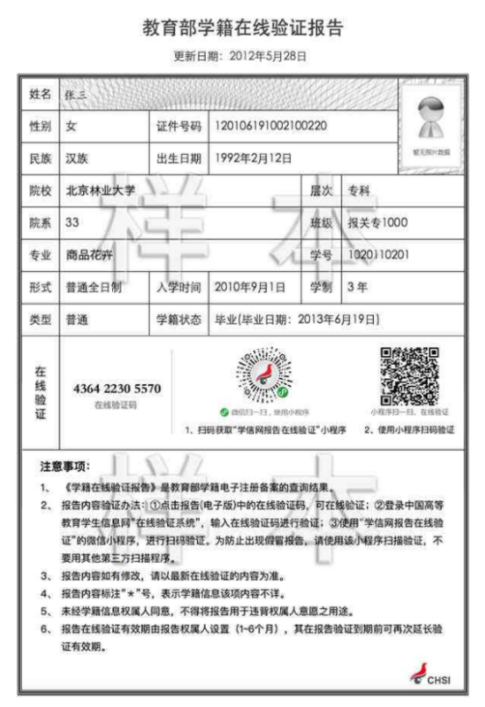

附件4：

诚信应聘承诺书

我已仔细阅读道县2020年公开聘用教师公告的相关政策和违纪违规处理规定，清楚并理解其内容。我郑重承诺：
一、自觉遵守有关规定及道县2020年公开招聘教师公告的各项要求；
二、真实、准确提供本人个人信息、证明资料、证件等相关材料，不弄虚作假，不隐瞒真实情况；
三、遵守考试纪律，服从考试安排，不舞弊或协助他人舞弊；
四、按要求参与道县2020年公开招聘教师的每一个环节，不违纪违规。
五、本人若应聘成功，在道县教育系统至少任教5年，5年内不调动，若辞职须提前3个月向县教育局提出申请，并承担违约责任，同时缴纳违约金1万元。
六、对违反以上承诺所造成的后果，本人自愿承担相应责任。

承诺人签名：

